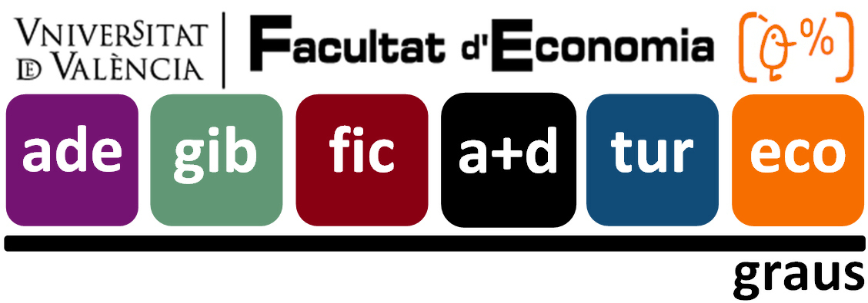

GRADO EN
………..

GUIA ACADÉMICA DE LA ASIGNATURA

………………………….……………….

CURSO ACADÉMICO 2010-11

MATERIA: | Formación Básica /Obligatoria /Optativa
CURSO: | Primero / Segundo / Tercero / Cuarto
1.- DATOS INICIALES DE IDENTIFICACIÓN

Asignatura
Materia
Carácter de la materia | Formación Básica / Obligatoria / Optativa
Módulo
Titulación
Curso / Semestre
Departamento | Nombre  web
Profesorado | Coordinador asignatura: Nombre  Despacho :  Email :
Profesorado | Profesor 1 :Nombre  Despacho :  Email :
Profesorado | Profesor 2 :Nombre  Despacho :  Email :
Profesorado | Profesor 3 :Nombre  Despacho :  Email :
Horario de clases | http://www.uv.es/economia/guia/
Horario de tutorías | http://centros.uv.es/web/departamentos/...../
Fecha examen | http://www.uv.es/economia/guia/

Nota: para rellenar la materia, su carácter, y el módulo, consultar la Memoria Verifica de cada grado
2.- INTRODUCCIÓN

- Ubicación de la asignatura en referencia al diseño curricular de la titulación
- Importancia formativa de la materia en el plan de estudios en el que está ubicada. Otras asignaturas con las que se vincula, continuidad con otras asignaturas.
- Interés de la materia para el futuro profesional
- Breve descripción de la asignatura, haciendo referencia a los contenidos de la memoria del verifica (ver ficha ejemplo página 3)

3.- VOLUMEN DE TRABAJO

Ejemplo del cálculo del volumen de trabajo de una asignatura de 6 ECTS, considerando que un crédito ECTS son 25 horas de trabajo del estudiante (6 ECTS × 25 horas/ECTS = 150 horas), a partir de la descripción de cada uno de los apartados de la página 2 de la ficha ejemplo:

- Apartado A1 (1,2 ECTS x 25 h/ECTS = 30h)
Como este apartado consiste en clases teóricas, será presencial, y una posible distribución sería: 2h x 15 semanas = 30h.

- Apartado A2 (1,2 ECTS x 25 h/ECTS = 30h)
Las 30 horas de este apartado son presenciales y se deben desglosar de acuerdo con las actividades concretas (prácticas en aula, visitas a empresas, seminarios, conferencias, exposición de trabajos, etc.) que se realicen en cada asignatura.
Por ejemplo:
Clases prácticas (2 h x 12 clases) …………………………………………… | 24h
Actividades complementarias …………………………………………………. | 6h

- Apartado A3 (2 ECTS x 25h/ECTS = 50h)
Este apartado es no presencial y en el se detallarán de forma concreta la valoración en horas de cada actividad.

- Apartado A4 (1,6 ECTS x 25h = 40h)
En este apartado, el tiempo de realización de exámenes es una actividad presencial y el estudio es no presencial.

De acuerdo con lo anterior, un ejemplo de volumen de trabajo distribuido entre actividades presenciales y no presenciales podría ser:

ACTIVIDADES PRESENCIALES |  |  | 66 h
A1 | Asistencia a clases teóricas | 2h x 15 semanas | 30 h
A2 | Asistencia a clases prácticas | 2h x 12 semanas | 24 h
A2 | Actividades complementarias |  | 6 h
 | Seminario | 2 h
 | Visita a Empresas | 4 h
A4 | Asistencia a tutorías de seguimiento | 0,5 h x 6 semanas | 3 h
A4 | Asistencia a la realización de exámenes |  | 3 h
ACTIVIDADES NO PRESENCIALES |  |  | 84 h
A3 | Elaboración de trabajos | 10 h x 2 trabajos | 20 h
A3 | Elaboración de informes de las lecturas propuestas | 10 h x 2 informes | 20 h
A3 | Elaboración de ejercicios |  | 10 h
A4 | Estudio para la preparación de clases y exámenes |  | 34 h

4.- OBJETIVOS GENERALES

Describir los objetivos

5.- COMPETENCIAS A ADQUIRIR

Consultar la Memoria Verifica del Grado
En este apartado se deben reproducir las competencias que para cada asignatura se hayan especificado en la memoria del verifica.
(ficha ejemplo página 1 complementada con la descripción correspondiente de cada competencia que se encuentra en el grado en ADE en las páginas 16 a28)

6.-RESULTADOS DEL APRENDIZAJE

Consultar la Memoria Verifica del Grado
En este apartado se deben incluir los resultados del aprendizaje descritos para la asignatura en la memoria del verifica (ficha ejemplo página 1)

7.- CONTENIDOS

Estructura del programa y contenidos
Desarrollo de los contenidos organizados por temas, a partir de los contenidos establecidos en la ficha de la Memoria Verifica del Grado (ficha ejemplo página 3)

8.- CRONOGRAMA

El cronograma, para evitar los problemas de los días festivos, se desglosará por semanas/clases, distinguiendo entre clases teóricas, clases prácticas y otras actividades y será único para todos los grupos.
Para la asignatura del ejemplo el cronograma podría ser:

Semana | Clase Teórica | Clase Práctica | Otras actividades
1 | Presentación  Tema 1 | Tema 1
2 | Tema 1 | Tema 1
3 | Tema 2 | Tema 1
4 | Tema 2 | Tema 2 | Seminario 1
5 | Tema 2 | Tema 2
6 | Tema 3 | Tema 3, 4 y 5 | Entrega primer Trabajo
7 | Tema 3 | Tema 3, 4 y 5
8 | Tema 4. | Tema 3, 4 y 5
9 | Tema 4 | Tema 3, 4 y 5 | Seminario 2
10 | Tema 4 | Tema 3, 4 y 5
11 | Tema 5 | Tema 6
12 | Tema 5 | Tema 6 | Entrega segundo Trabajo
13 | Tema 6 | Tema 7
14 | Tema 7 | Tema 7

9.- BIBLIOGRAFÍA DE REFERENCIA

Bibliografía básica:
Bibliografía complementaria:

10.- CONOCIMIENTOS PREVIOS

Especificar los conocimientos que el estudiante debe tener, teniendo en cuenta los requisitos previos que figuran en la ficha de la Memoria Verifica del Grado (ficha ejemplo página 1).

11.- METODOLOGÍA

Las metodologías a utilizar en el aula van a ser distintas en función de las competencias que se desean trabajar, en cada asignatura, por lo que a la hora de exponerlas debe haber una relación directa entre la metodología, la actividad a realizar y las competencias que se desea que adquieran los estudiantes. Sólo así después podremos evaluar actividades y relacionarlas con el grado de consecución de las competencias.

12.- EVALUACIÓN DEL APRENDIZAJE

Consultar la Memoria Verifica del Grado
En este apartado se debe incluir el sistema de evaluación descrito para la asignatura en la memoria del verifica, que para la ficha ejemplo es:

La materia se evaluará a partir del siguiente procedimiento triple:
1.- Un examen escrito, que constará tanto de preguntas teóricas como de problemas.
2.- La evaluación de las actividades prácticas desarrolladas por el/la alumno/a durante el curso, a partir de la elaboración de trabajos/memorias y/o exposiciones orales, con defensa de las posiciones desarrolladas por el/la alumno/a.
3.- La evaluación continua del/la alumno/a, basada en la participación e implicación del mismo en el proceso de enseñanza-aprendizaje.

En este apartado se deberá establecer los porcentajes de cada procedimiento, atendiendo al protocolo de guía académica de la Facultad de Economía.

